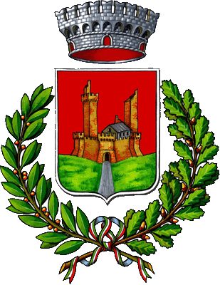
COMUNE DI MONTERIGGIONI
Comunicato stampa del 15 gennaio 2015

Sabato 24 gennaio il secondo forum “Comuni in cammino” presso il complesso di Abbadia Isola
La Francigena al centro dell’Europa: il forum con Rossi e Franceschini

La Francigena al centro dell’Europa: su questo tema verterà il secondo forum “Comuni in Cammino”, organizzato dal Comune di Monteriggioni in collaborazione con l’Associazione Europea delle Vie Francigene e l’Associazione Toscana delle Vie Francigene. L’intera giornata di sabato 24 Gennaio, presso il complesso monumentale di Abbadia Isola, sarà dedicata al tema “L’Europa è qui – Francigena, tesoro europeo”. Alla giornata parteciperanno, oltre a rappresentanti da tutta Europa dei comuni che gravitano sulla Via Francigena, anche il presidente della Regione Toscana Enrico Rossi e il Ministro della Cultura e del Turismo Dario Franceschini.

Il programma dei lavori. Il programma dei lavori prevede il ritrovo alle ore 8,30 presso il complesso di Abbadia Isola. Dopo il trasferimento in navetta a Monteriggioni, alle ore 9,30 inizierà una camminata sulla via Francigena fino allo stesso complesso di Abbadia Isola. Dalle ore 11,30 sono previsti gli interventi di Raffaella Senesi (Monteriggioni), Sandro Santini (presidente Associazione Toscana delle Vie Francigene), Massimo Tedeschi (presidente Associazione Europee delle Vie Francigene), Velia Coffey (Canterbury), Roger Vache (Association Via Francigena France), Roland Daverdon (Champagne Ardenne), Gaetan Tornay (Regione Basso Vallese), Giovanni D’Agliano (Regione Toscana), Giuseppe Costa (Regione Lombardia), Federico Ceschin (Via Francigena nel Sud), Paolo Piacentini (MIBact). A conclusione interverranno anche la parlamentare europea Silvia Costa, il governatore della Toscana Enrico Rossi. Concluderà il ministro Dario Franceschini. Alle 14, 45, dopo il light lunch, è in programma un workshop rivolto agli operatori della Francigena: manutenzione, percorso, segnaletica, accoglienza, servizi al pellegrino e camminatori.

Il sindaco. “Il passaggio dei pellegrini su questa via – dice il sindaco di Monteriggioni Raffaella Senesi - ha permesso alle diverse culture europee di comunicare e di venire in contatto, forgiando la base culturale, artistica, economica e politica della nostra Europa. Mi sento di dire che questa Via possa essere considerata l’insieme di quei valori che sono alla base di una comunità. Valori che dobbiamo difendere, tutelare e custodire e che invece abbiamo visto calpestati non più tardi di una settimana fa in Francia”.

